Instalación Python
Vamos a la página oficial de Python
https://www.python.org/downloads/
Y selecionamos el enlace que lee Python 3.14.0.
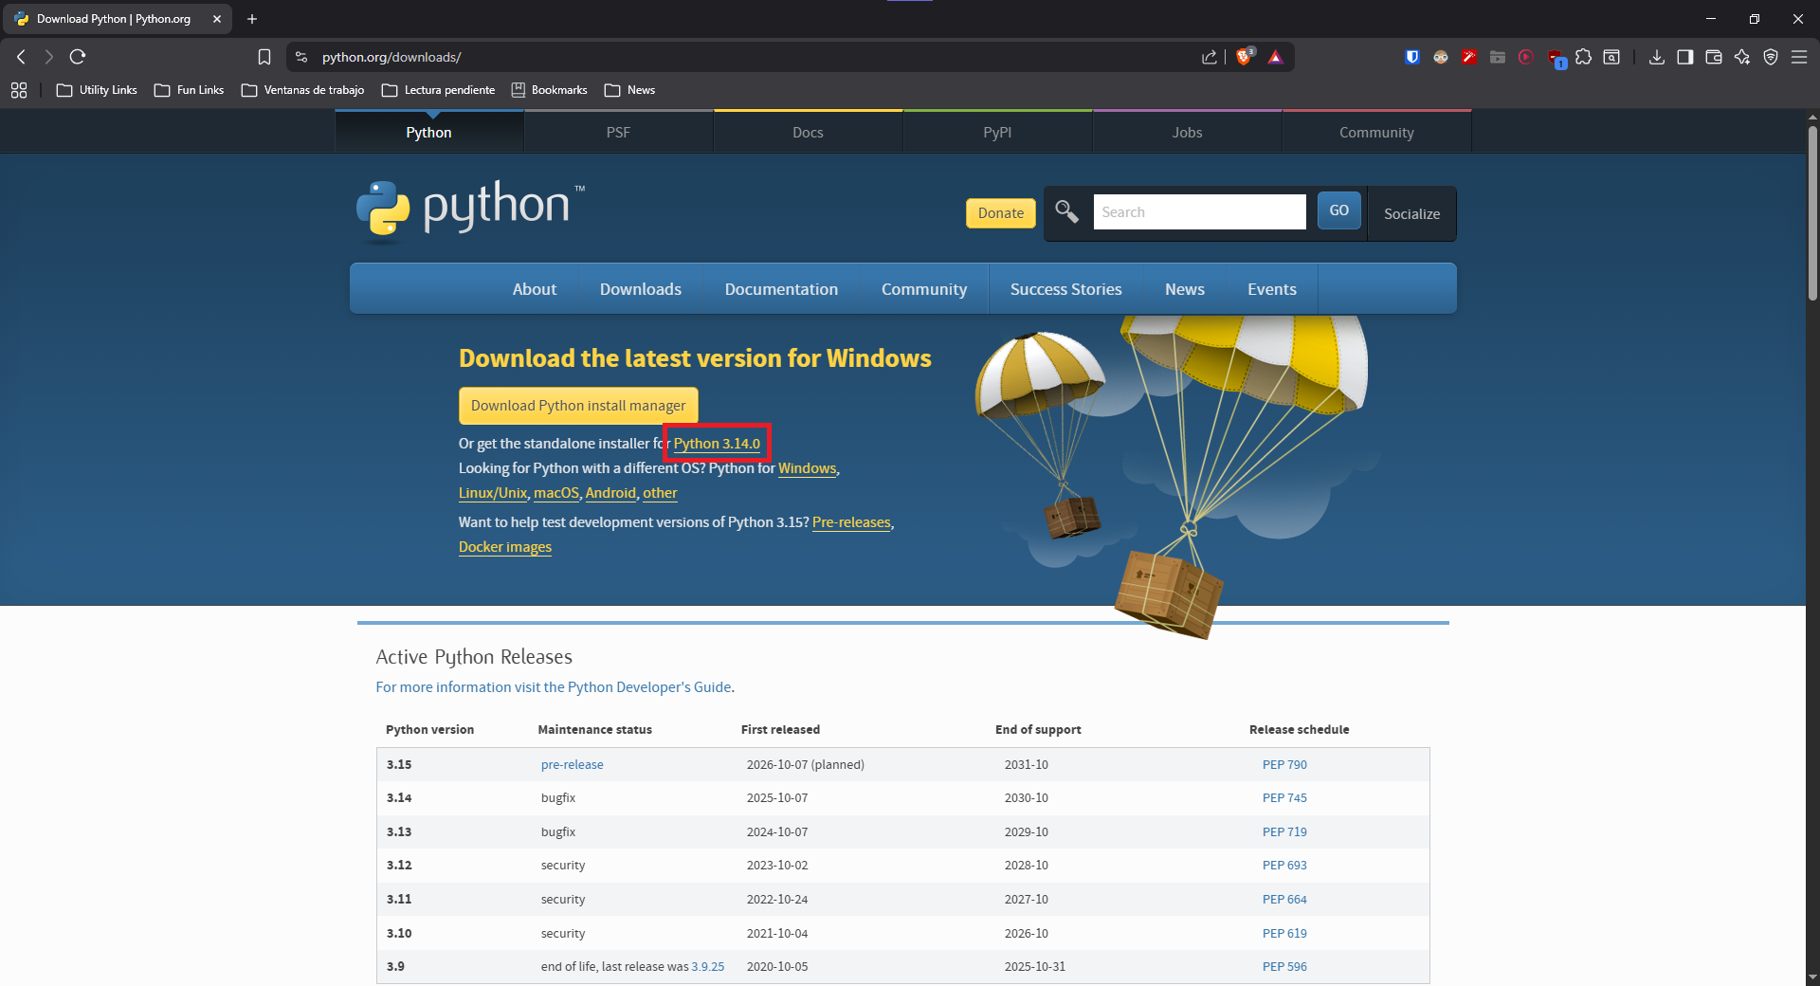

Lo descargamos, guardamos y ejecutamos la instalación
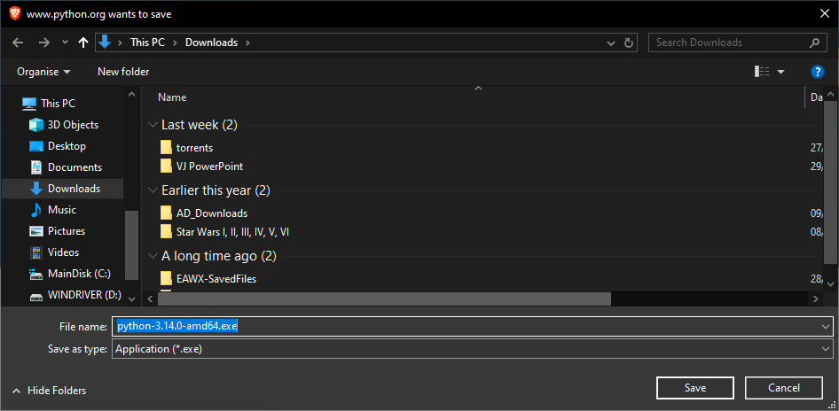

Realizamos el proceso de instalación (a mi me sale así porque ya lo tengo instalado)
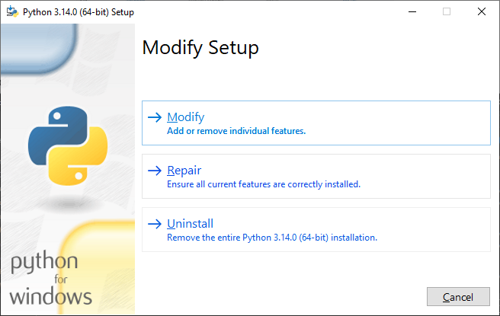
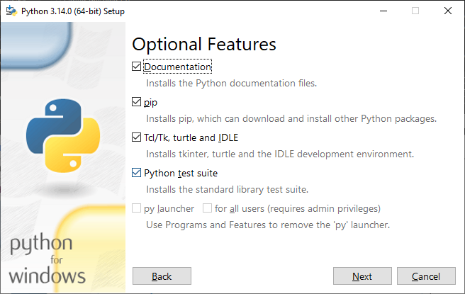
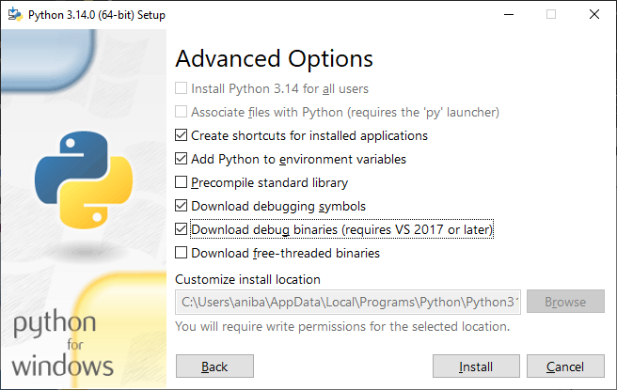
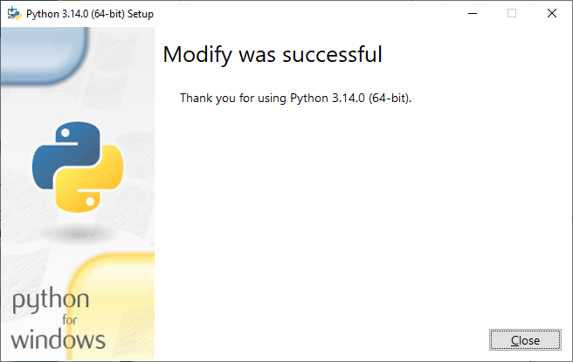

Prueba de que tienes Python 3.14.0 instalado.
